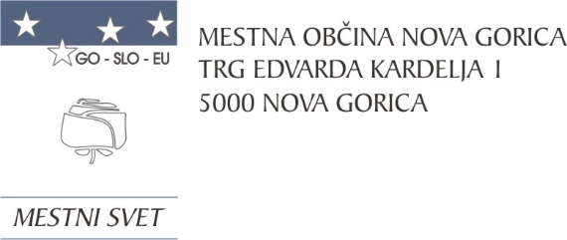Na podlagi 27. člena Zakona o stvarnem premoženju države in samoupravnih lokalnih skupnosti – ZSPDSLS-1 (Uradni list RS, št. 11/18, 79/18 in 78/23 - ZORR) in 19. člena Statuta Mestne občine Nova Gorica (Uradni list RS, št. 13/12, 18/17, 18/19) je Mestni svet Mestne občine Nova Gorica na seji dne 11. septembra 2025 sprejel naslednji

S K L E P

1.

Sprejme se dopolnitev Načrta ravnanja z nepremičnim premoženjem Mestne občine Nova Gorica za leto 2025 – Rebalans 1, št. 4780-4/2024-10 z dne 24. 4. 2025 in dopolnitev junij 2025, št. 4780-4//2024-12 z dne 19. 6. 2025.

2.

Načrt ravnanja z nepremičnim premoženjem Mestne občine Nova Gorica za leto 2025 – Rebalans 1, št. 4780-4/2024-10 z dne 24. 4. 2025 in dopolnitev junij 2025, št. 4780-4//2024-12 z dne 19. 6. 2025, se dopolni z Načrtom razpolaganja z nepremičnim premoženjem Mestne občine Nova Gorica za leto 2025, Rebalans 1 – dopolnitev september 2025, naveden v Obrazcu 2a, Načrtom razpolaganja z zemljišči s stavbo Mestne občine Nova Gorica za leto 2025, Rebalans 1 – dopolnitev september 2025, naveden v Obrazcu 2c ter z Načrtom pridobivanja nepremičnega premoženja Mestne občine Nova Gorica za leto 2025, Rebalans 1 – dopolnitev september 2025, naveden v Obrazcu št.1, ki so sestavni del tega sklepa.

3.

Ta sklep velja takoj.

Številka: 4780-4/2024-14

Nova Gorica, dne 11. septembra 2025

Samo Turel

ŽUPAN